【原创新课堂】2017春人教版八年级物理《8.3摩擦力》导学案（教师版）

8．3.1 摩擦力及其影响因素
【学习目标】
1．知道滑动摩擦力的概念，产生条件，影响滑动摩擦力的因素。
2．认识控制变量的研究方法，培养学生观察、操作和归纳表达能力。
重点难点：
研究摩擦力时控制变量法的运用。
学习内容一：滑动摩擦力及其影响因素
学习指导：请认真阅读P23—P25上面内容，特别是P23实验和P24的实验，基本概念用红笔作上记号，记一记，重点词语打上着重号。
【自学检测】
1．两个相互接触的物体，当它们相对滑动时，在接触面上会产生一种阻碍相对运动的力，这种力叫做滑动摩擦力。
2．使用弹簧测力计可以粗略测量滑动摩擦力的大小。方法：用弹簧测力计水平拉动木块，使它沿长木板做匀速直线运动，根据二力平衡原理，可知弹簧测力计示数等于滑动摩擦力大小。
【合作探究】教师巡视指导
1．两个相互接触的物体一定有力的作用吗？把一个物体放在另一个物体上，在什么情况下所用拉力大？细读摩擦力定义分析概括摩擦力产生的条件是什么？
答：(1)接触且接触面粗糙
(2)物体要相互挤压
(3)有相对运动
2．测滑动摩擦力的大小，各组测得摩擦力大小相同吗？可能是什么因素导致结果不同？
3．探究影响滑动摩擦力的因素
实验探究：滑动摩擦力的大小与什么因素有关？
猜想与假设：影响滑动摩擦力大小的因素有：压力大小和接触面的粗糙程度、接触面大小、物体运动速度等。
设计实验和进行实验：
(1)在探究滑动摩擦力大小与压力大小的关系，应控制哪些条件不变？如何改变压力的大小？
(2)在探究滑动摩擦力大小与接触面粗糙程度的关系时，你选用的实验器材有：木块、木板、棉布、毛巾、弹簧测力计。
(3)实验时，应怎样操作？
(4)把实验测得数据填入下面表格中
次数 | 接触面 | 压力(N) | 摩擦力(N)
1 | 木块和木板
2 | 木块和木板
3 | 木块和棉布
4 | 木块和毛巾
(5)如何探究滑动摩擦力与接触面的大小关系？
(6)如何探究滑动摩擦力与物体运动速度的关系？
结论：滑动摩擦力的大小与接触面的粗糙程度和接触面间的压力大小有关。与接触面的大小和物体运动速度无关。
【展示交流】教师掌握情况
【精讲点拨】
(易错题)某同学用弹簧秤称得一木块重5N，把木块放在水平桌面上，用弹簧秤水平匀速向右拉木块。
①当弹簧秤读数为1N时，木块静止不动，说明木块在水平方向受力平衡(填“平衡”或“不平衡”)，即木块受到的拉力F_{拉}与受到的摩擦力F是一对平衡(填“平衡”或“相互作用”)力，这时木块受到摩擦力大小是1N，方向水平向左，此时的摩擦是静摩擦。
②开始运动后，使木块保持匀速直线运动，弹簧秤的读数变为2N，此时木块受到的摩擦力大小是2N，方向水平向左，此时的摩擦是滑动摩擦。
③若在拉动木块运动中弹簧秤读数变为3N时，木块受到的摩擦力大小是2_N。
④木块在撤去弹簧秤后继续滑动，这时木块受到的滑动摩擦力大小是2_N。
总结：摩擦力是接触力，在判断物体之间是否有摩擦力及其方向时，应正确理解相互接触的物体之间的两个方面的关系，在判断物体之间是否有相对运动或相对运动的趋势时，要明确研究对象和参照物，在已经判断出存在摩擦力的情况下要明确摩擦力的受力物体和施力物体。
【即时练习】
1．下面物体A是否受到摩擦力，若受摩擦力，方向如何？
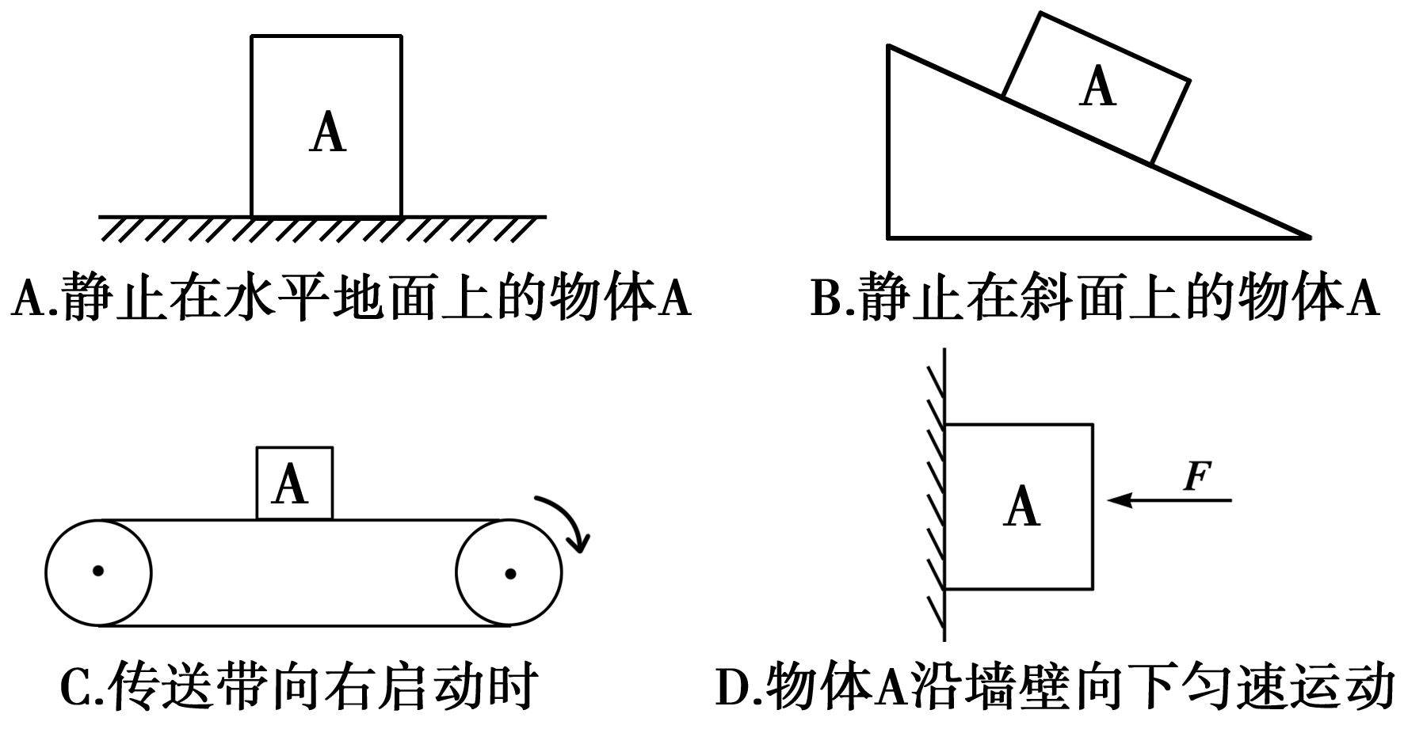
2．用手握住重5N的酱油瓶子静止悬在空中，瓶口竖直向上，此时手的握力为30N，瓶子受到手竖直向上(填“竖直向上”或“竖直向下”)的摩擦力为5N；若使手的握力增加为35N，瓶子受到手的摩擦力大小为5N。
【当堂练习】见训练案基础部分

8．3.2 摩擦利用和防止
【学习目标】
增大和减小摩擦力的方法。
重点难点：
摩擦力的应用。
学习内容：摩擦力的利用和防止
学习指导：请认真阅读P25—P26内容，注意图片上和下面小字的内容。
【自学检测】
1．摩擦力都是有害的吗？生活中有益摩擦有______有害摩擦有________。
2．生活处处有摩擦，下列各属于何种摩擦。
(1)行驶的汽车车轮与地面之间的摩擦。滚动摩擦。
(2)擦黑板时，黑板擦与黑板之间的摩擦。滑动摩擦。
(3)人走路时，脚与地面之间的摩擦。静摩擦。
3．根据影响滑动摩擦力的因素，通过增大压力或增大接触面粗糙程度，可以增大摩擦，通过减小压力或减小接触面粗糙程度可以减小摩擦。
【合作探究】教师巡视指导
1．北方冬季下雪，街道、公路被冰雪覆盖，车轮与路面打滑，容易出现交通事故，为了加大车轮与地面摩擦力你能想到哪些具体措施？
2．看古埃及人建造金字塔的情景、气垫船、磁悬浮列车，它们是如何减小摩擦的？阅读P26“科学世界”，减小摩擦力大小的措施有哪些？举例说明。
【展示交流】教师掌握情况
【精讲点拨】
1．摩擦分为静摩擦力和动摩擦力。
静摩擦力：在相互接触的物体之间产生的，有相对运动的趋势，其方向沿着接触面的切线方向。
动摩擦力分为滑动摩擦力和滚动摩擦力。
滑动摩擦力：在相互接触的物体之间发生相对运动时产生的，其方向沿接触面的切线方向。
滚动摩擦力：是物体滚动时，接触面是变化的，其实质是静摩擦力。
2．摩擦力记忆口诀：
物沿表面滚或滑，表面不平生摩擦。
有益摩擦要增大，表面粗糙再加压。
有害摩擦要减小，润滑、减压、滚代滑。
【即时练习】
1．下列关于摩擦力的利弊说法正确的是(B)
A．皮带传动时，皮带与皮带轮之间的摩擦力是有害的
B．机车启动时，车轮与铁轨之间的摩擦力是有益的
C．骑自行车时，车轮胎与地面之间的摩擦力是有害的
D．走路时，鞋底与路面间摩擦是有害的
2．说明下列情况中是用什么方法来增大或减小摩擦的：
(1)在结冰的公路上撒砂子是增大接触面的粗糙程度增大摩擦。
(2)冬天，为了防止打滑而在轮子上缠上铁链子是增大接触面的粗糙程度增大摩擦。
(3)轮胎上刻有花纹是增大接触面的粗糙程度增大摩擦。
(4)给机器加润滑油是使接触面彼此分离减小摩擦。
(5)轴承两圈之间装有滚珠是用滚动代替滑动减小摩擦。
3．在奥运会上，体操运动员在上单杠之前，总要在手上抹些镁粉，而在单杠上做回环动作时，手握杠又不能太紧，他这样做的目的是(A)
A．前者是增大摩擦，后者是减小摩擦
B．前者是减小摩擦，后者是增大摩擦
C．两者都是增大摩擦
D．两者都是减小摩擦
4．完成P26第1、2、3题[来源:学科网ZXXK]
【当堂练习】见训练案基础部分

